Analyse cinématique dans un plan :
le salto avant en gymnastique (TD10) :

Un entraîneur de gymnastique essaye de comprendre pourquoi l’une de ses gymnastes ne réussit pas son salto avant. Pour cela il cherche à quantifier les différences entre le mouvement de cette gymnaste (Lucie) et celui d’un gymnaste expert (Erwan). Les critères de performance qu’il utilise pour évaluer la réussite technique du salto avant sont la hauteur maximale du saut et l’angle final de rotation.

- Définir le mouvement :
- Quelles sont les phases du mouvement ? Comparer les durées de chaque phase entre les deux gymnastes (course, impulsion, salto).
- Quel est l’objectif du mouvement?
- Rappeler quels sont les deux critères de performance pour y arriver ?
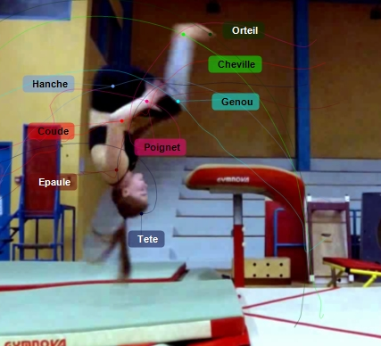
- Mesurer le mouvement :
  - Définir avec quel matériel et selon quel protocole peut-on mesurer et enregistrer la performance ?
  - Quels paramètres biomécaniques peut-on en extraire afin de comparer les performances des deux gymnastes?
  - Par quel modèle je choisis de représenter le corps humain ?

- Maximiser la hauteur
  - Sous excel : A partir des coordonnées articulaires et du tableau anthropométrique, calculez-les coordonnées des segments, les coordonnées des centres de masse segmentaires et les coordonnées du centre de masse global pendant l’impulsion et le salto? Quelle est lq différence de hauteur entre les deux sauts.
  - A l’aide d’un graphique, comparez la trajectoire du centre de masse et de centre des hanches pendant le salto. Discutez de la nécessité de déterminer le centre de masse réel versus approximé pour l’étude globale de mouvements complexes.
  - Calculer la vitesse verticale du centre de masse pendant le salto. Puis relever la vitesse horizontale maximale pendant la course et la vitesse verticale maximale pendant le salto. A quels moments respectifs de la course oè du salto interviennent-ils ?
  - Que pouvez-vous en déduire sur le rôle de la course dans la performance du salto ? Comparer les vitesses maximales des deux gymnastes.
  - Représenter sur un graphique l’évolution de la vitesse verticale au cours du salto. Affichez la courbe de tendance linéaire et son équation. Quelle est la valeur du coefficient directeur ? Que représente-t-il ?

- Maximiser la rotation
  - Calculer l’angle de rotation du buste au cours du salto avant. Relever l’angle d’inclinaison après l’impulsion, l’angle d’inclinaison avant la réception et la variation totale pendant le salto. Comparer entre les deux gymnastes.
  - Calculer la vitesse de rotation du tronc. Quelle est la vitesse maximale ? A quel moment est-elle mesurée ?
  - Calculer l’angle inter-articulaire jambes-tronc ? A quel moment intervient-Il ? Quelle est sa variation ? Comparer le moment ou l’angle cuisse-tronc est le plus petit et le moment où la vitesse de rotation est maximale. Quel est le lien entre la flexion des hanches et la vitesse de rotation ?

- Résumer comment atteindre les critères de performance permettant de réussir le salto?
  - Quels sont les deux critères de performance pour réussir le salto avant.
  - Pendant quelle(s) phase(s) sont-ils déterminés ?
  - Respectivement, quels paramètres biomécaniques faut-il tenter de modifier pour améliorer la performance de ma gymnaste ?
 |  | Lucie | Erwann
Moments clefs | Début vidéo | 0s | 0s
 | Début impulsion | 0.90s | 0.56s
 | Début salto | 1.03s | 0.70s
 | Début réception | 1.63s | 1.40s
Durée des phases | Course |  | 0.56s
 | Impulsion |  | 0.14s
 | Salto |  | 0.70s
Hauteur max salto | Centre de Masse |  | 1.25m
 | Hanches |  | 1.34m
Vitesse max | Course (horizontale) |  | 4.47m/s à 0.53s
 | Salto (verticale) |  | 2.24m/s à 0.70s
Rotation max | Rotation totale (déb;fin) |  | 303 degrés (29 ;332)
 | Vitesse max. |  | 840 degrés/s à 0.97s
 | Flexion hanches max. |  | 88 degrés à 1.03s

